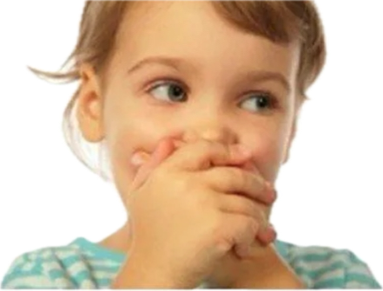
Как помочь ребёнку заговорить
С темповой задержкой родители могут справиться самостоятельно. Нужно лишь уделять работе с малышом, который плохо говорит, несколько часов день.
Приёмы и упражнения для занятий с детьми по развитию речи:
- Создание благоприятной языковой среды, в которой ребёнок будет чётко и регулярно слышать произносимые взрослыми слова, а не шумовой фон от работающего телевизора.
- Использование дидактических игр – сортёров, вкладышей, кубиков, разрезных картинок. Со временем малыш сам будет хотеть играть.
- Чтение ему детских сказок, потешек, колыбельных, стихов Агнии Барто, Валентина Берестова, Корнея Чуковского, Ирины Токмаковой и других авторов.
- Игра на музыкальных инструментах, совместное пение детских песенок.
- Комментарии взрослых по поводу увиденного (дома, на даче, в магазине, на прогулке). Нужно говорить много и обо всём окружающем ребёнка, не бойтесь выглядеть глупо в глазах окружающих. Глупо бояться выглядеть глупо.
- Показ картинок, коротких видео о животных, рассказывание о них, разучивание сначала звукоподражаний, затем стихотворений.
- Просмотр нормальных мультфильмов вместе с детьми, с пояснениями названий персонажей, действий героев.
- Обучение детей рисованию, лепке, аппликации, создание совместных работ будет не только развивать умения, но и вызывать желание рассказать о процессе, похвастаться результатами перед окружающими.
Упражнения проводятся в игровой форме, это не уроки! Учить детей речи важно через игру. На любые успехи малыша обязательно нужно реагировать, хвалить его.
Чего нельзя делать, так это говорить за малыша, безмолвно помогать ему. Этим грешат многие родители и бабушки с дедушками. Например, малышу нужна игрушка, до которой ему не дотянуться. Он подходит, показывает на неё рукой, но не обозначает своё желание словами, не хочет говорить. Многие взрослые сами произносят «Дать тебе эту игрушку?», совершая ошибку.
Правильно делать вид, что не понимаете его, давать лежащий рядом предмет и удивляться, что он хотел не его. Суть этой игры — заставить малыша сказать, что ему нужно, приучать к необходимости общаться, если он хочет получить желаемое, вытягивать на разговор. Поначалу будет получаться плохо, он может даже плакать, но со временем это будет получаться всё лучше.
Очень полезно развивать мелкую моторику, делать артикуляционную и пальчиковую гимнастику. Для развития мышц органов артикуляции иногда нужно делать массаж губ, языка, нижней челюсти (логопедический массаж). С этим справится любой родитель, после небольшого обучения.
Различными тренажёрами типа каучукового мячика, мячика-ёжика, массажных колец нужно массировать пальчики, ладошки, сопровождая это проговариванием весёлых стихов или потешек.
Внимательное отношение к детской речи, своевременная работа родителей и специалистов по коррекционной работе, обязательно помогут ребёнку преодолеть речевое отставание в короткие сроки. Но лучше до вмешательства специалистов не доводить. Если что, приходите ко мне, я обследую малыша, покажу все необходимые игры и упражнения, расскажу как их применять, чтобы ребёнку было интересно выполнять их.
Подводя итог отмечу, что в 2,5 года ребёнок уже должен говорить. Не выговаривая многие звуки и пропуская их, но говорить. Если в этом возрасте малыш молчит — необходимо срочно понять причину и решить проблему, пока она не переросла в более сложное речевое нарушение и не отразилась на умственном развитии ребёнка.

